Звіт
до лабораторної роботи №2
з дисципліни “Бази даних та інформаційні системи”
Тема: Проектування та створення бази даних
Мета: Ознайомитися з принципами моделювання баз даних, виконати опис бізнес-процесу, створити ER-діаграму, реалізувати структуру бази даних у реляційній СУБД та виконати базові SQL-запити для аналізу даних.
Виконав: Щербань Дмитро
Посилання на репозиторій: https://github.com/xxex1/DB_IS_Shcherban
Хід роботи:
Варіант завдання 7 “База даних для бібліотеки”
Опис бізнес-процесу:
Бібліотека надає читачам можливість брати книги у тимчасове користування. Система повинна зберігати інформацію про книжковий фонд, зареєстрованих читачів та історію видачі книг.
Ключові сутності:
- Книги (Books): Одиниці бібліотечного фонду. Кожна книга має унікальний ідентифікатор, назву, автора, жанр, рік видання та ISBN. Важливо враховувати, що бібліотека може мати декілька примірників однієї книги.
- Читачі (Readers): Користувачі бібліотеки. Про кожного читача зберігаються персональні дані (ПІБ, телефон, адреса) та номер читацького квитка.
- Автори (Authors): Довідник авторів для зручного пошуку та класифікації книг.
- Жанри (Genres): Категорії літератури (наприклад, "Фантастика", "Наукова література").
- Видачі (Loans): Реєстрація факту видачі книги. Ця сутність зв'язує читача та конкретний примірник книги, фіксуючи дату видачі, планову дату повернення та фактичну дату повернення.
Логіка взаємодії (Бізнес-процес):
- Реєстрація: Новий читач додається до бази даних, отримуючи унікальний номер квитка.
- Пошук: Бібліотекар або читач шукає книгу за назвою, автором або жанром.
- Видача (Borrowing): Якщо книга доступна (кількість вільних примірників > 0), створюється запис у таблиці «Видачі» з поточною датою та датою, коли книгу треба повернути. Кількість доступних примірників зменшується.
- Повернення (Returning): Коли читач повертає книгу, у відповідному записі про видачу проставляється «Фактична дата повернення». Книга знову стає доступною для інших.
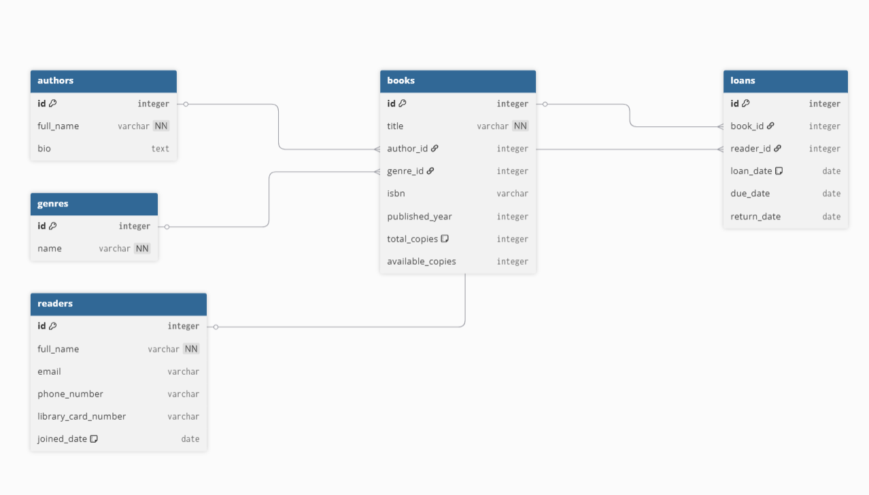
Рисунок 1. Створюю діаграму бази даних за допомогою сервісу dbdiagram
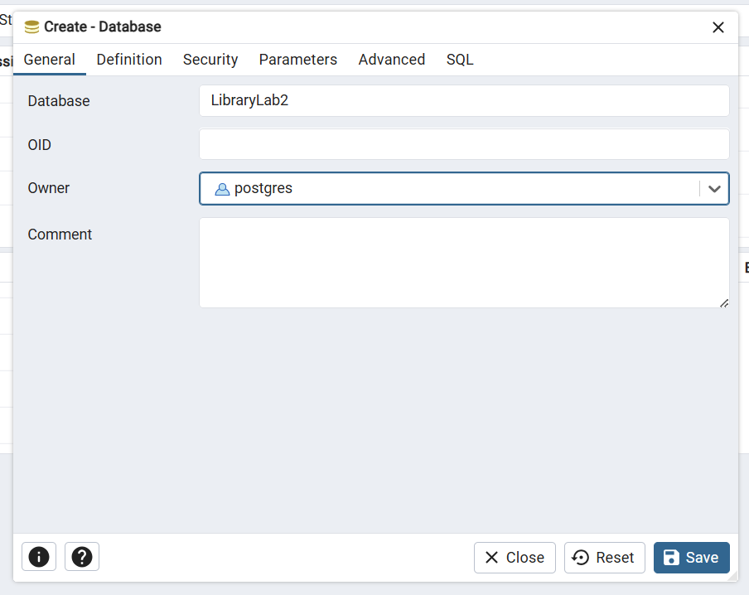
Рисунок 2. Створюю нову базу даних
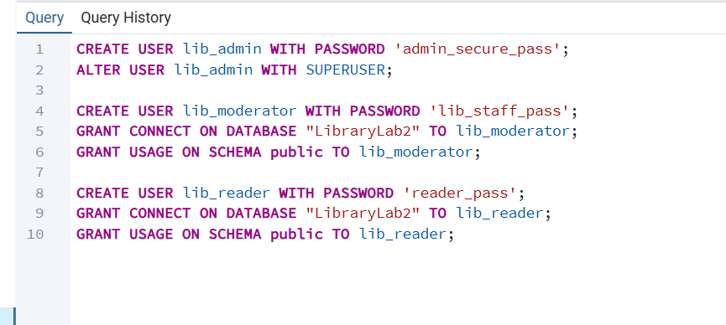
Рисунок 3. Створюю користувачів з різними рівнями доступу
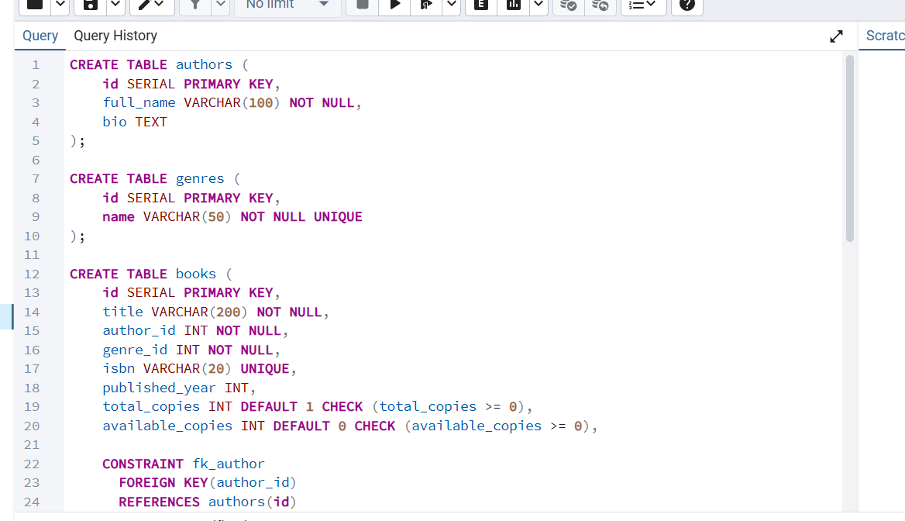
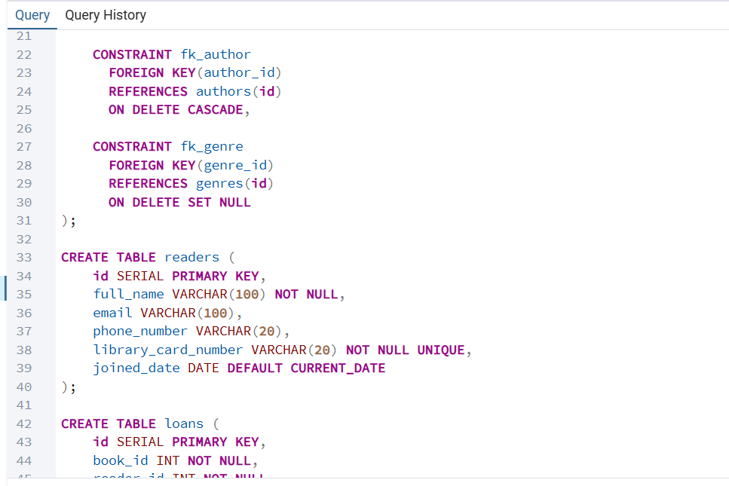
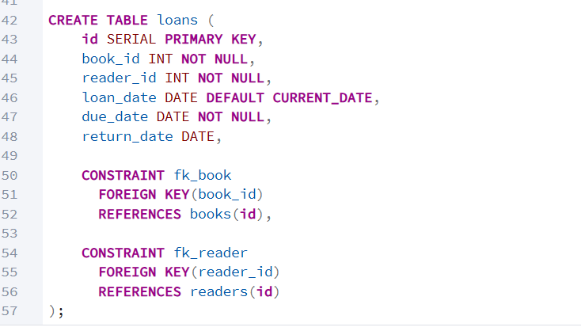
Рисунок 4-6. Створюю таблиці у базі
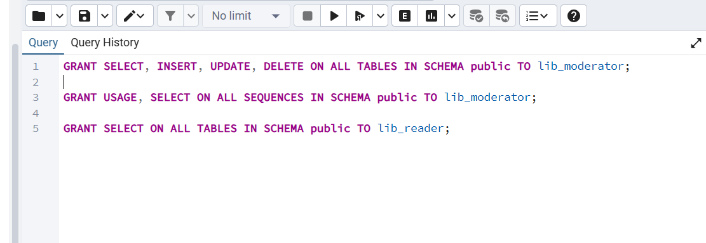
Рисунок 7. Редагую доступ користувачів
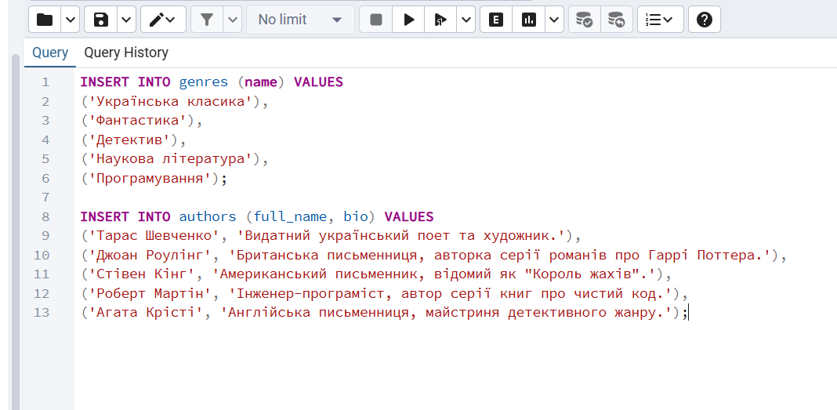
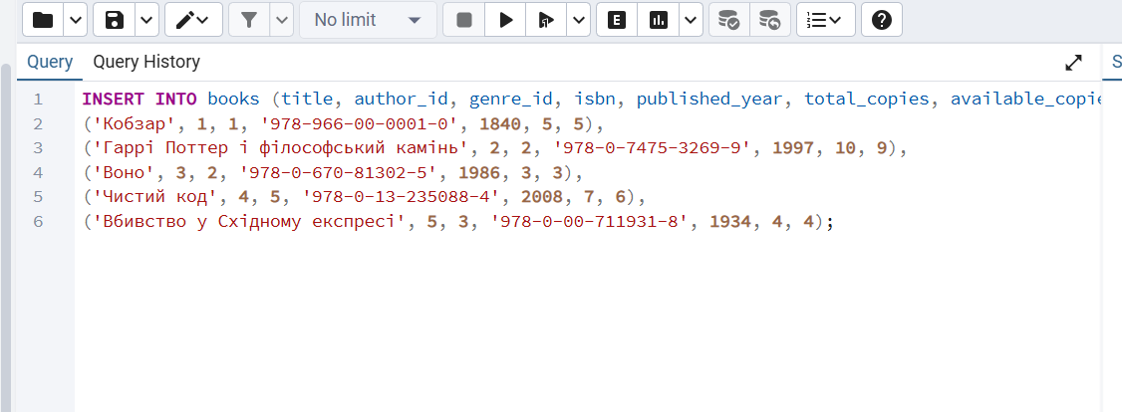
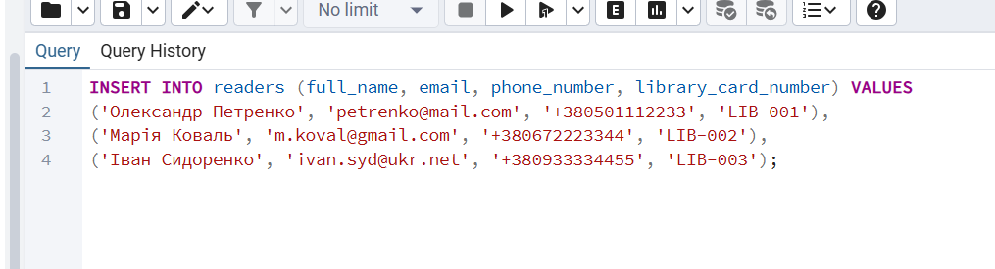
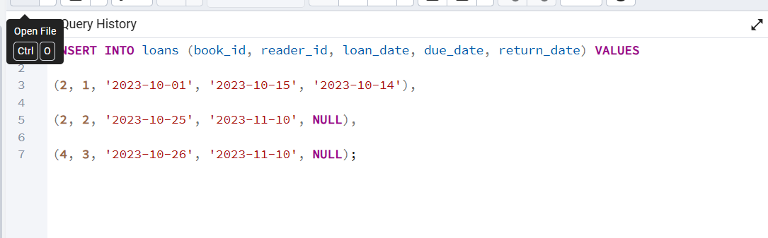
Рисунок 8-11. Створюю тестові дані у базі
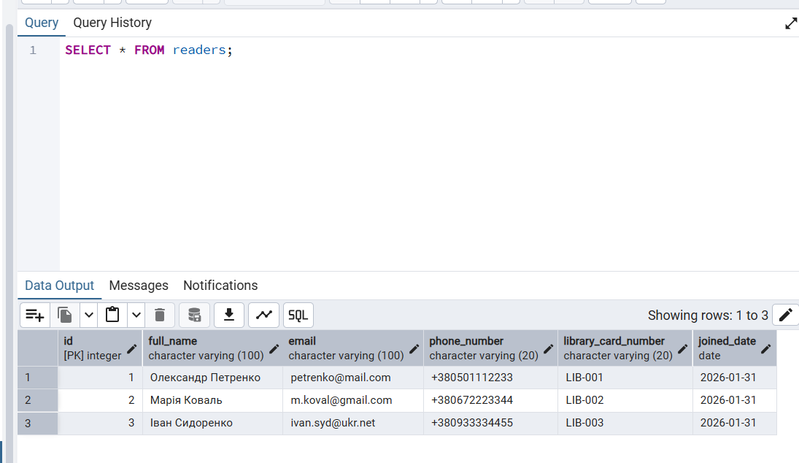
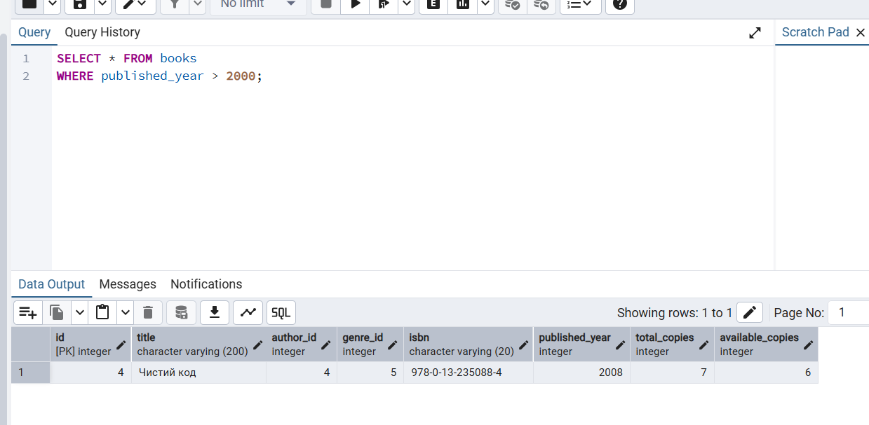
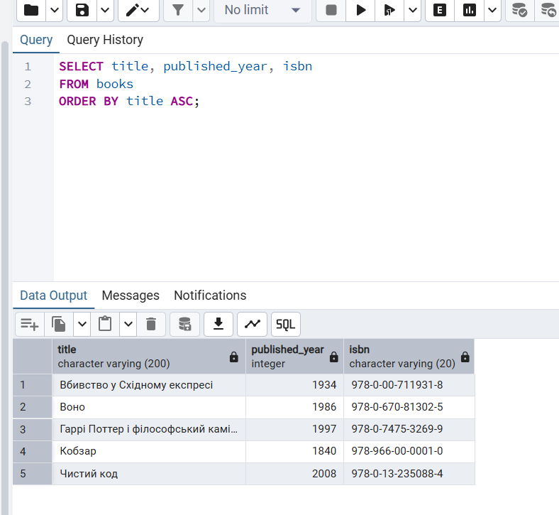
Рисунок 12-14. Базові запити
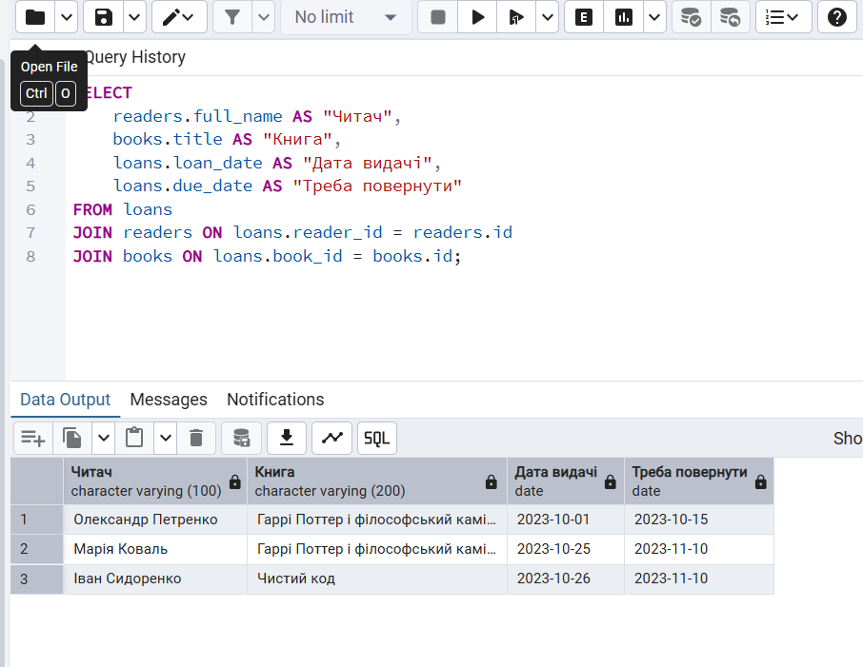
Рисунок 15. Об’єднання таблиць
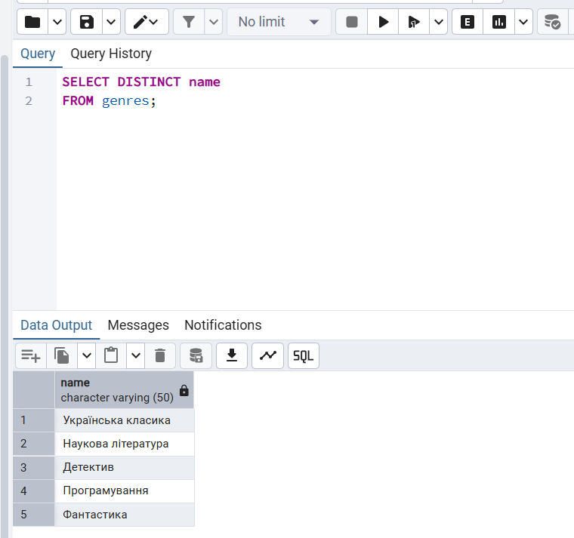
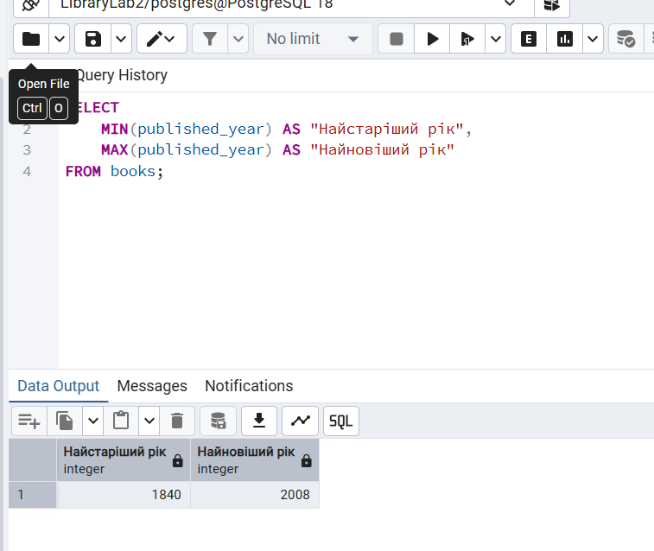
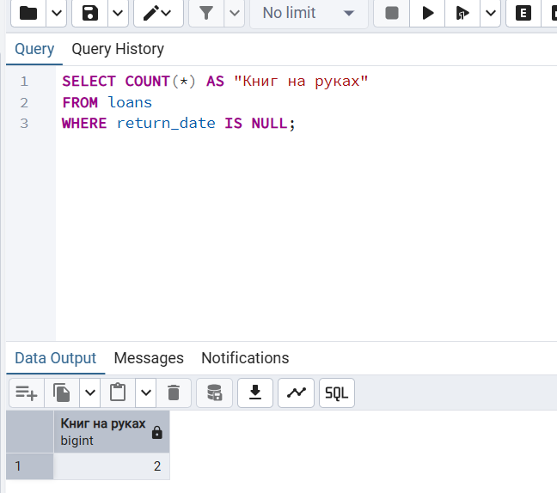
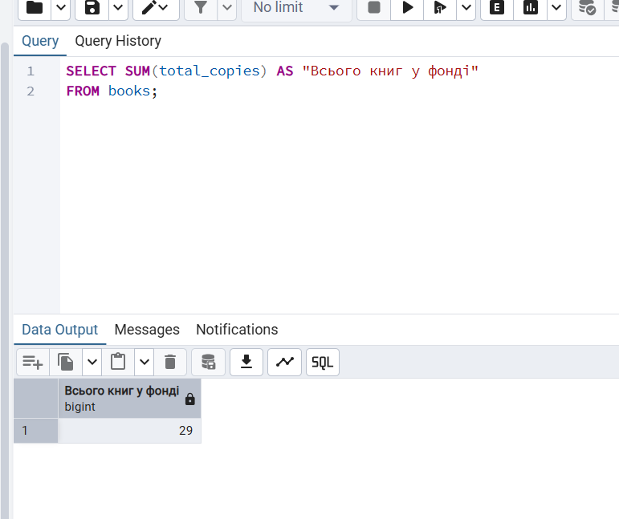
Рисунок 16-19. Запити на агрегування та групування
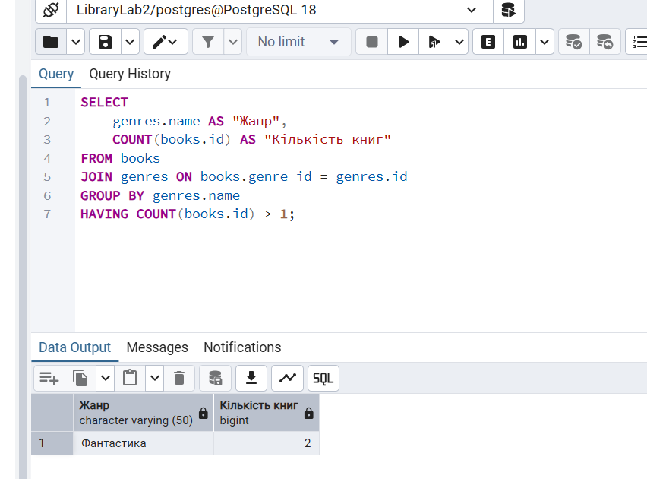
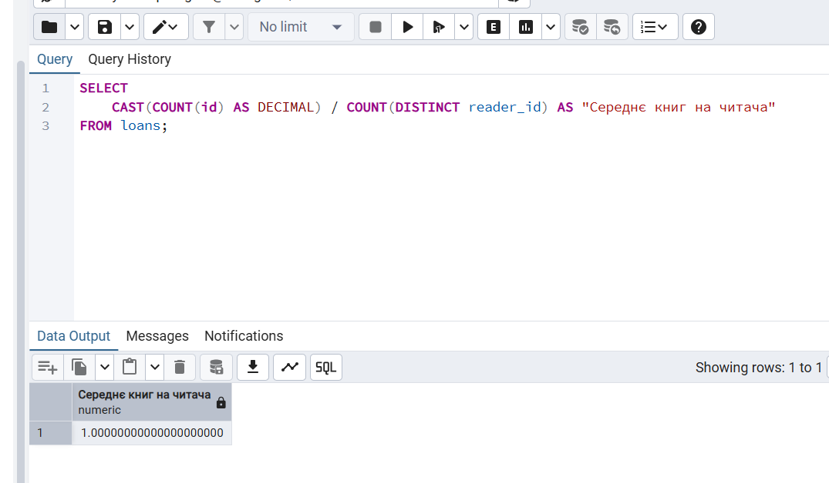
Рисунок 20-21. Групування зі складною умовою
Висновок
Під час виконання лабораторної роботи було успішно опановано принципи проектування та практичної реалізації реляційних баз даних на прикладі автоматизованої системи управління бібліотекою. В результаті роботи було детально описано бізнес-процеси книгообігу та взаємодії читачів із бібліотечним фондом, на основі чого побудовано коректну ER-діаграму із визначенням усіх ключових сутностей та логічних зв’язків між ними. Практична реалізація дозволила закріпити навички роботи у СУБД PostgreSQL, включаючи створення бази даних, налаштування користувачів із різними правами доступу та розробку структури таблиць із дотриманням вимог цілісності даних. На завершальному етапі було проведено наповнення бази тестовими даними та успішно виконано комплекс SQL-запитів, що охоплювали операції фільтрації, об’єднання таблиць, групування та агрегування, що підтвердило ефективність розробленої моделі для аналізу інформації.

